Absender

und

Adressat vermerken!

**Für 400.000 Wildgänse heißt es: „Ab ins Gas“**

Sehr geehrte Frau ………..sehr geehrter Herr ………………,

„**ab ins Gas“ heißt es in den Niederlanden seit 1. Juni für rund 400.000 Wildgänse**. Ob ausgewachsene Gänse oder Küken – die während der Mauser flugunfähigen Tiere werden zusammengetrieben, eingefangen, abtransportiert und mit Kohlendioxid vergast. Sogar niederländische Naturschutzverbände haben der Vergasung zugestimmt.

Dies ist ein **beispielloser Offenbarungseid des Natur- und Tierschutzes**: Denn aufgrund der massiven Propaganda der holländischen Vogel- und Naturschützer wurde **die Gänsejagd zunächst 1999 und endgültig 2002 drastisch eingeschränkt**. Die Gänsepopulation explodierte danach förmlich. Jetzt kriegen diese Verbände dafür die Quittung:

**Denn wo die Jagd aufhört, fängt die Schädlingsbekämpfung an!**

● Wo bleibt bei der Gänsevergasung der Tierschutz?

● Wo bleiben Anstand und Ethik dem Mitgeschöpf gegenüber?

● Wo bleibt die vielbeschworene „Selbstregulation“ der Wildbestände in der Kulturlandschaft?

● Wo bleibt die nachhaltige Nutzung natürlicher Ressourcen (des Wildbrets), zu der sich die EU-Staaten verpflichtet haben?

● Wo bleibt der Aufschrei  hessischer Natur- und Vogelschutz-Funktionäre, der Protest von Tierschützern und Jagdgegnern?

**Sie alle bleiben stumm!**

Stattdessen forderten **Nabu und HGON** am 25. März 2015 in einem „Offenen Brief“ an Ministerpräsident Bouffier mit Blick auf die neue hessische Jagdverordnung:

**„Wir erwarten, dass Vögel in Hessen generell nicht mehr bejagt werden dürfen.“**

**Begründung: „Es ist wissenschaftlich erwiesen, dass die Bestandsregulierung von Vögeln keines jagdlichen Eingriffs bedarf.“**

**Noch offensichtlicher kann es nicht werden, dass gewisse Verbände ihre Öko-Dogmen mit Wissenschaft verwechseln!**

**Wehret den Anfängen – keine holländischen Verhältnisse in Hessen! Denn in ganz Europa ist ein starkes Anwachsen der Bestände der meisten Gänsearten zu verzeichnen – auch bei uns in Hessen!**

Auch in Deutschland sind im Namen des Naturschutzes derartige Vertilgungsaktion möglich. § 45 (7) des Bundesna­turschutzgesetzes (BNatSchG) ermächtigt nämlich die zuständi­gen Behörden, zur Abwendung erheblicher land-, forst-, fi­scherei-, wasser- oder sonstiger wirtschaftlicher Schäden im Einzelfall sämtliche Verbote des § 44 BNatSchG auszu­hebeln**.**

**Deshalb fordern wir ausreichend lange Jagdzeiten für Wildgänse! Nachhaltige Jagd statt unmenschlicher Schädlingsbekämpfung!**

Mit freundlichen Grüßen

**Anlagen:**

***Folgende Berichte verdeutlichen das unerträgliche Vorgehen von Behörden und „Naturschützern“ in Holland:***

***Bericht 1:***

[**http://www.wildundhund.de/home/8963-gaense-ins-gas**](http://www.wildundhund.de/home/8963-gaense-ins-gas)

**[Wild und Hund - zurück zur Startseite](http://www.wildundhund.de/)**

08.06.2015

**Gänse ins Gas**

**Die Regierung der Niederlande hat die Erlaubnis gegeben, ab 1. Juni im ganzen Land Gänse mit Kohlendioxid zu töten. Bisher war dies nur im 20-Kilometer-Radius um den Flughafen Schiphol erlaubt. Fast 900 Graugänse wurden bereits am ersten Tag vergast.**

|  |
| --- |
| gans2 Vidiphoto |
| |  |  | | --- | --- | | http://www.wildundhund.de/r30/vc_content/bilder/firma438/navigation/transparent.gif | 400 000 Gänse sollen in den Niederlanden vergast werden (Foto: Vidiphoto) | |

**Die Situation in den Niederlanden ist völlig außer Kontrolle geratenen, weil die Regierung zusammen mit Tierschutzorganisationen die Jagd auf Gänse drastisch eingeschränkt hatte. Ergebnis: die Gänsepopulation ist explodiert.**   
   
Millionen von Gänsen sorgen in den Niederlanden für Millionen Schäden. Pro Jahr werden die **landwirtschaftlichen Schäden auf über 25 Millionen Euro** geschätzt. **Nahe des Flughafen Schiphol sah man die Vergasung von Wildgänsen schon länger als die einzige Möglichkeit, die Sicherheit des Luftverkehrs zu gewährleisten.** Hierfür musste eine Ausnahmeregelung von der Europäischen Kommission erteilt werden. Das Verbot der Europäischen Kommission, Kohlendioxid zum Töten von Gänsen zu verwenden, ist aufgehoben.

**Jetzt sieht man es für notwendig an, 400 000 Gänse in den Niederlanden zu vergasen, um auf ein akzeptables Niveau zukommen.**

**(Bericht veröffentlicht mit freundlicher Genehmigung von „Wild und Hund“, Tel. (02604) 978-401).**

***Bericht 2:***

[**http://www.rtl.de/cms/niederlande-vergasung-von-wildgaensen-treibt-tierschuetzer-auf-die-barrikaden-2347452.html**](http://www.rtl.de/cms/niederlande-vergasung-von-wildgaensen-treibt-tierschuetzer-auf-die-barrikaden-2347452.html)

[](http://www.rtl.de/cms/news/rtl-aktuell.html)

**Niederlande: Vergasung von Wildgänsen treibt Tierschützer auf die Barrikaden**

16.06.15 16:45

**Umstrittene Methoden**

**Arie den Hertog betätigt einen roten Knopf in seinem Van. Sofort strömt das Gas in die Kammer. Nach zwei Minuten hat das Schreien ein Ende. Hunderte Gänse sind tot.**  
  
Für den Hertog ist es ein Tag wie jeder andere. Bei seinem letzten Besuch in einem kleinen Dorf in der Nähe von Utrecht, südöstlich von Amsterdam, tötete er 570 Graugänse in seiner selbst gebauten mobilen Gaskammer, die mit zwei großen Kanistern Kohlendioxid ausgestattet ist. Somit hatte er in einer Woche mehr als 7.000 Vögel getötet – eine passable Zahl wie er findet.  
  
Tierschützer bedrohen den Hertog und beschimpfen ihn als Nazi, holländische Bauern verehren ihn: den einzigen Experten in der systematischen Tötung großer Mengen von Wildgänsen.  
  
Auch **die Regierung besteht inzwischen darauf, dass es keine Alternative zur großangelegten Tötung der Vögel gibt**. 2001 wurde eine Gesetzesinitiative zur Vergasung der Gänse noch mehrheitlich abgelehnt. 'Überschüssige‘ Vögel sollten abgeschossen werden, doch **die Anzahl der zu tötenden Tiere wurde so groß, dass man beschloss zum Vergasen überzugehen.**  
Heute entlohnt die Regierung den Hertog großzügig dafür, dass er die Gänsescharen davon abhält den Kühen das Gras von der Weide zu fressen und den Piloten beim Anflug auf den Flughafen Schiphol in die Quere zu kommen.

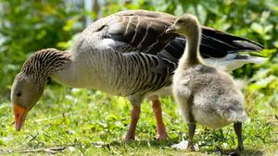Eine Graugans frisst mit ihrem Nachwuchs  
Foto: dpa bildfunk

**Auf die Gans gekommen**

**Die Grauganspopulation ist in den letzten Jahren enorm gewachsen. Hauptgrund dafür dürfte ein 1999 von der Regierung ausgesprochenes Verbot sein, das jegliche Jagd und Tötung der Tiere untersagte.** Hinzu kommt, dass die Tiere anscheinend großen Gefallen an den von vielen Bauern genutzten stickstoffreichen Düngemitteln finden. Außerdem sind in den letzten Jahren **immer mehr Naturschutzgebiete entstanden**.  
  
**In den 70er Jahren waren sie noch vom Aussterben bedroht, doch** [**heute**](http://www.rtl.de/fernsehprogramm) **bestehen drei Viertel der gesamten Population aus Graugänsen. Im Sommer besteht die Population aus bis zu 800.000 Gänsen, im Winter können es doppelt so viele sein.**  
Die Gans wurde vom Problem zur Plage und so erteilte die Regierung den Hertog 2008 die Genehmigung, seine selbst gebaute Gaskammer zum Einsatz zu bringen. Ein großes Geschäft für den Hertog, doch trotz des offiziellen Regierungsauftrags wurde er schnell zur Zielscheibe zahlreicher Tierschutzorganisationen. Er wurde beschuldigt Nazi-Methoden anzuwenden. Zahlreiche Gerichtsverfahren wurden eingeleitet.  
  
Aktivisten der 'Animal Liberation Front‘ (ALF) verschafften sich Zutritt zu seinen Büroräumen, setzten sie in Brand und besprühten Wände mit Graffitis. Festgenommen wurde niemand.  
  
Kritiker bezweifeln nicht die Notwendigkeit der Populationskontrolle, sondern die Art und Weise. Der Vergleich mit Nazimethoden setzte auch die Regierung stark unter Druck, sodass kurzzeitig überlegt wurde den Hertog den Auftrag zu entziehen. Doch die Entscheidung der Europäischen Chemikalienagentur vom 1. Juni diesen Jahres bezüglich der Rechtmäßigkeit des CO2 Gebrauchs bestätigte die Regierung.  
  
Den Hertog schätzt, dass er **seit 2008 mehr als 25.000 Gänse im Umkreis des Flughafens getötet hat, insgesamt sogar bis zu 60.000.** Die getöteten Tiere gehen an einen Metzger in Amsterdam.

*Bericht 3: Reportage des überregionalen Schweizer Newsportals „Watson“:*

http://www.watson.ch/!121876341



### [Das andere Newsportal der Schweiz - watson](http://www.watson.ch/)

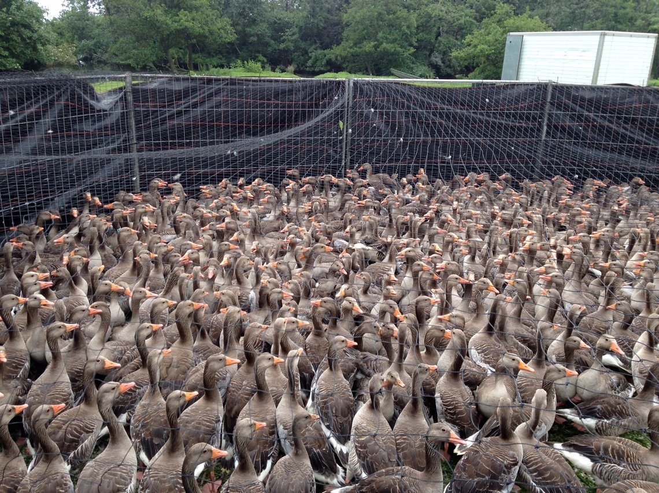Gefangene Gänse vor der Vergasung.  bild:*[duke faunabeheer](http://dukefaunabeheer.nl/" \t "_blank)*/ arie den hertog

**Niederländischer Gänsejäger: «Vergasen ist die perfekte Tötungsmethode»**

***Arie den Hertog ist vermutlich einer der meistgehassten Menschen in den Niederlanden. Er ist ein Tierfreund, und doch vergast er jedes Jahr im Auftrag der Behörden tausende von Graugänsen mit CO2.***



[**Daniel Huber**](http://www.watson.ch/Daniel%20Huber)

Redaktor

Autor folgen

Publiziert: 22.06.15, 10:35 Aktualisiert: 23.06.15, 09:55

«Nazi», «Mörder»: An die E-Mails mit den Verwünschungen und Todesdrohungen hat er sich schon längst gewöhnt. Arie den Hertog, der erste und bisher einzige Gänsevergaser in den Niederlanden, weiss, dass sein Job Emotionen weckt – meistens negative. Er weiss auch, dass es gefährlich werden kann: 2008 brannte ein Schuppen in seinem Betrieb, die «Animal Liberation Front» bekannte sich per Sprayinschrift zum Anschlag. «Wir haben deshalb Kameras installiert und die Zäune verstärkt», sagt den Hertog.

Jetzt könnte es wieder gefährlich werden, denn seit dem 1. Juni hat er die Erlaubnis, im ganzen Land Gänse einzufangen und mit Kohlendioxid zu vergasen. «Es wird nun eine Weile böse Reaktionen geben, dann legt sich das wieder.» Den Hertog spricht aus Erfahrung. Bisher vergaste er Gänse in der Umgebung des Flughafens Schiphol. Dort, in einem Umkreis von 20 Kilometern um den internationalen Hub, war diese Tötungsmethode aufgrund einer Ausnahmeregelung der Europäischen Kommission schon erlaubt.

#### Gänse kollidieren mit Flugzeugen

Die Gänse werden in Schiphol aus Sicherheitsgründen dezimiert, denn es kommt jedes Jahr zu hunderten von Zusammenstössen von startenden oder landenden Jets mit Vögeln, dem Grossteil davon Gänse. In der Regel verlaufen die Kollisionen glimpflich, aber es gab auch schon Notlandungen.

«Meine Firma ist die einzige in den Niederlanden, die diese Arbeit macht», sagt den Hertog nicht ohne Stolz. Der Familienbetrieb [Duke Faunabeheer](http://dukefaunabeheer.nl/) («Duke» steht für «Hertog», Herzog) in Lelystad wurde 1991 von seinem Vater Dick gegründet und ist vornehmlich auf die Bekämpfung von Vogelplagen ausgerichtet. «Ich bin mit Jagdtrieb auf die Welt gekommen», sagt der 40-Jährige lachend. Schon mit sieben Jahren stellte er auf dem heimischen Bauernhof mit Fallen den Mäusen nach.

###### *«Ich hasse die Gänse nicht, ich habe Respekt vor ihnen. Die Graugans ist die Krähe unter den Gänsen. So schlau.»*

#### Ein toter Spatz sorgt für Todesdrohungen

Sein umstrittener Beruf sorgt dafür, dass der Niederländer regelmässig in den Medien erscheint. 2005 gab es sogar [weltweit Schlagzeilen](http://usatoday30.usatoday.com/news/offbeat/2005-11-14-domino-bird_x.htm), als den Hertog [einen Spatz erlegen musste](http://www.spiegel.de/panorama/domino-day-wirbel-um-todesschuss-auf-ungluecksspatz-a-385244.html). Der kleine Vogel war in Leeuwaarden in die Halle eingedrungen, in der über vier Millionen Domino-Steine für den[Domino Day](https://de.wikipedia.org/wiki/Domino_Day) aufgebaut wurden, und hatte bereits 23'000 Steine umgeworfen. Auch hier gab es Todesdrohungen.

Aber was ist denn – von der Gefährdung des Luftverkehrs einmal abgesehen – so schlimm an den Gänsen, dass sie nun zu tausenden getötet werden müssen? «Das Problem liegt in der enormen Zunahme der Graugans-Population und den Schäden, die diese Vögel in der Landwirtschaft verursachen», erklärt den Hertog. Es wird geschätzt, dass die Bauern jedes Jahr 25 Millionen [Euro](http://www.watson.ch/Euro) durch Gänsefrass verlieren. Die Schadensvergütungen für die Landwirte belaufen sich auf jährlich 10 Millionen Euro.

###### *«Wenn die Gänse merken, dass sie keine Chance mehr haben, geben sie auf.»*

#### Die Bauern hassen die Gänse

Dieser Vogel, der in den 70er Jahren beinahe ausgestorben war, nistet mittlerweile das ganze Jahr über in den Niederlanden. [Holland](http://www.watson.ch/Holland) ist ideales Gänseland: Überall hat es Wasserflächen, ausgedehnte Weiden mit proteinreichem Gras und dazu sumpfige Naturschutzgebiete, in denen sie sicher brüten können. «Wir haben den Gänsen Hotels eingerichtet», sagt den Hertog über die Naturschutzzonen. «Aber zum Fressen gehen sie auf die Kuhweiden.»

Die Bauern hassen die Gänse, die ihren Kühen das Gras wegfressen und auf den Felder ihre Exkremente hinterlassen. Nicht so den Hertog: «Ich hasse die Gänse nicht, ich habe Respekt vor ihnen. Die Graugans ist die Krähe unter den Gänsen. So schlau.» Er sieht seine Arbeit als sportliche Herausforderung. Die Wochen, in denen er auf Gänsejagd ist, seien für ihn die besten des ganzen Jahres.

###### *«Es geht schnell, nach 30 Sekunden verlieren sie das Bewusstsein, in anderthalb Minuten sind sie tot.»*

#### Vergasungsanlage Marke Eigenfabrikat

Die Jagd beginnt früh am Morgen, zwischen Ende Mai und Mitte Juni, wenn die Vögel in der Mauser sind und nicht fliegen können. Sie bleiben dann auch dichter beieinander und suchen den Schutz der Gruppe. Den Hertog und seine Helfer stellen zuerst Zäune auf, die auf einen Käfig zulaufen, und treiben die Gänse dann in die Falle.

«Wenn sie merken, dass sie keine Chance mehr haben, geben sie auf», sagt den Hertog. Dass die Tiere dicht aneinander gedrängt sind, beruhige sie etwas, auch die schwarze Verkleidung des Käfigs habe einen beruhigenden Effekt, weiss der Gänsejäger. Die Tiere werden dann in einem Anhänger, den er selbst gebaut hat, mit Kohlendioxid vergast. «Es geht schnell, nach 30 Sekunden verlieren sie das Bewusstsein, in anderthalb Minuten sind sie tot», erklärt den Hertog. «Eigentlich ist es die perfekte Tötungsmethode».

Bevor die Europäische Kommission ihre Erlaubnis erteilte, ging es bei der Gänsedezimierung bedeutend blutiger zu und her: Den Hertog und seine Helfer mussten jeder gefangenen Gans einzeln mit einem Beil den Kopf abhacken. Die Vergasung wurde daher auch in einem Test der Universität in Wageningen als geeignetste Methode betrachtet.

###### *«Zusehen, wie die Tiere getötet werden, ist natürlich schrecklich.»*

#### Tierschützer sind empört

Vergasen weckt allerdings zwangsläufig Assoziationen mit dem Holocaust, was den Widerstand der Tierschützer erst recht befeuert. Den Hertog räumt denn auch ein: «Zusehen, wie die Tiere getötet werden, ist natürlich schrecklich. Aber das ist auch bei anderen Methoden so. Wenn ein Metzger die Kühe auf der Weide schiessen würde, wäre hier die Hölle los.»

###### *«Die Gänse verjagen ist keine Lösung für das Problem. Sie fliegen einfach auf eine andere Weide und fressen dort weiter.»*

Tierschützer argumentieren, es sei unnötig, die Gänse zu töten. Man könne sie auch von den Weiden vertreiben, zum Beispiel mit einem [speziell dafür entwickelten Laser](http://www.parool.nl/parool/nl/30700/OPINIE/article/detail/4066388/2015/06/09/Ganzen-horen-bij-Nederland.dhtml). Was meint den Hertog dazu? «Die Gänse verjagen ist keine Lösung für das Problem», sagt er entschieden. «Sie fliegen einfach auf eine andere Weide und fressen dort weiter. Und sie brauchen noch mehr Nahrung, weil das Herumfliegen Energie kostet. Es ist schlicht eine Problemverlagerung.»

Es führe kein Weg daran vorbei, die Gänse-Population einzudämmen, sagt den Hertog. Ohne menschlichen Eingriff würde sich die Population zwar irgendwann auch einpendeln, aber auf einem sehr hohen Niveau mit entsprechend hohen Schäden für die Landwirtschaft. Das sieht auch das [Ministerium für Infrastruktur und Umwelt](http://www.rijksoverheid.nl/ministeries/ienm) so, in dessen Auftrag er die Vergasungen durchführt. Die Behörden lassen sich [eine tote Gans fünf Euro](http://www.rijksoverheid.nl/documenten-en-publicaties/kamerstukken/2013/06/18/beantwoording-kamervragen-over-het-vergassen-van-ganzen-in-de-wijde-omgeving-van-schiphol.html) kosten – dieselbe Ausgabe, die beim Abschuss der Tiere anfallen würde.

###### *«In der Schweiz sind die Tierschützer weniger radikal, vielleicht weil die Schweizer naturnäher leben als die Niederländer.»*

#### Ein Geflügelhändler holt die toten Gänse

«Ich bin selber ein grosser Tierfreund», dieses Statement ist den Hertog wichtig. «Durch meine Arbeit weiss ich viel mehr über Tiere als der durchschnittliche Tierschützer. Bei allem Respekt – aber ich bin jeden Tag in der [Natur](http://www.watson.ch/Natur) unterwegs.» Radikale Tierschützer, die mit Gewalt für ihre Ideale kämpfen, kann er nicht verstehen. «Ich bin auch mit manchen Dingen nicht einverstanden. Aber ich zünde deshalb niemandem das Haus an. In der[Schweiz](http://www.watson.ch/Schweiz) sind die Tierschützer weniger radikal, vielleicht weil die Schweizer naturnäher leben als die Niederländer.»

Was passiert eigentlich mit all den Gänsekadavern? Immerhin 15'000 bis 20'000 Tiere werden es in dieser Jagdsaison sein. «Die Gänse kann man essen. Diese Tiere hatten ein gutes Leben in der Natur, ihr [Fleisch](http://www.watson.ch/Fleisch) ist hochwertig», versichert den Hertog. Die toten Gänse liefert er gratis an einen Geflügelhändler. «Die Nachfrage ist nicht sehr gross, aber viele Gänse werden ins Ausland exportiert. Und es wird alles verwertet; was nicht für menschlichen Konsum bestimmt ist, wird zu Tierfutter verarbeitet.»